Новые медицинские издания по специальностям «Лечебное дело», «Офтальмология», «Стоматология» и другим направлениям в электронном виде

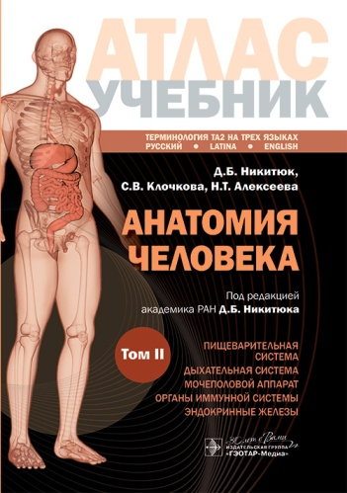
Анатомия человека : атлас в 3 т. Т. II : учебное пособие / Д. Б. Никитюк, С. В. Клочкова, Н. Т. Алексеева ; под ред. Д. Б. Никитюка. - Москва : ГЭОТАР-Медиа, 2025. - 440 с. - ISBN 978-5-9704-8057-1, DOI: 10.33029/9704-8057-1-ANA-2025-1-440. - Текст : электронный // ЭБС "Консультант студента" : [сайт]. - URL: https://www.studentlibrary.ru/book/ISBN9785970480571.html (дата обращения: 18.03.2026). - Режим доступа: по подписке.
Значительное внимание авторы уделяют топографо-анатомическому (клиническому) подходу, рассматривая синтопию органов, сосудов, нервов в разных областях тела; детально освещена и анатомия практически значимых клетчаточных пространств.
Данный атлас, учитывая компоновку и всесторонность излагаемого материала, вполне достаточен для изучения анатомии человека (полностью способен заменить учебник); он не только необходим в процессе изучения анатомии человека студентами медицинских вузов, но и будет являться полезным для ординаторов, аспирантов, клиницистов разных специализаций.
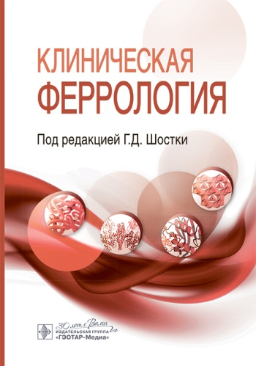
Клиническая феррология / под ред. Г. Д. Шостки. - Москва : ГЭОТАР-Медиа, 2025. - 368 с. - ISBN 978-5-9704-8916-1, DOI: 10.33029/9704-8916-1-CFE-2025-1-368. - Текст : электронный // ЭБС "Консультант студента" : [сайт]. - URL: https://www.studentlibrary.ru/book/ISBN9785970489161.html (дата обращения: 19.03.2026). - Режим доступа: по подписке.
Книга «Клиническая феррология» является неотъемлемой частью монографии Г.Д. Шостки «Феррология», изданной в 2024 г., в ней представлены современные данные о физических и химических свойствах железа — его роли в поддержании биоэнергетического потенциала живых структур и клеток, процессах зарождения и эволюции жизни на Земле.
Научные исследования последних лет в области феррологии убеждают в том, что течение, лечение и прогноз патологических состояний (дегенеративные поражения головного мозга, анемии, саркопения, белково-энергетическая недостаточность, ишемическая болезнь сердца, кардиомиопатии, сахарный диабет, ревматологические заболевания, хроническая болезнь и острое повреждение почек, болезни желудочно-кишечного тракта, гепатиты и циррозы печени, инфекционные болезни, сепсис и онкология) тесно смыкаются с органоспецифической модификацией метаболизма ферропротеинов. Эритропоэз и моноцитарно-макрофагальная система обладают уникальной способностью приспосабливаться к любым изменениям метаболизма железа в организме.
Издание рассчитано на широкую аудиторию медицинских работников (от студентов старших курсов медицинских университетов и факультетов до врачей многих специализаций).
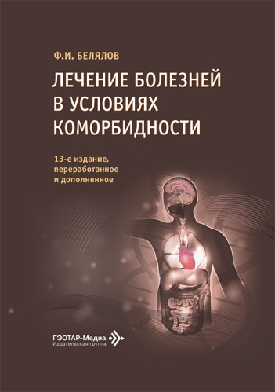
Белялов, Ф. И. Лечение болезней в условиях коморбидности / Ф. И. Белялов. - 13-е изд., перераб. и доп. - Москва : ГЭОТАР-Медиа, 2026. - 368 с. - ISBN 978-5-9704-9473-8, DOI: 10.33029/9704-9473-8-DCC-2026-1-368. - Текст : электронный // ЭБС "Консультант студента" : [сайт]. - URL: https://www.studentlibrary.ru/book/ISBN9785970494738.html (дата обращения: 18.03.2026). - Режим доступа: по подписке. Новинка
В книге рассмотрены особенности диагностики и лечения заболеваний внутренних органов у пациентов с коморбидными заболеваниями и состояниями. Приведена оригинальная классификация лекарственных препаратов по влиянию на сопутствующие заболевания. Представленная информация поможет врачу назначить более эффективное и безопасное лечение. Основу книги составляют рекомендации авторитетных медицинских обществ, результаты научных исследований лекарственных средств.
Настоящее издание дополнено информацией по эпидемиологии коморбидности, убраны малоинформативные разделы, включены современные лекарственные препараты, доказательная база была существенно улучшена, значительно обновлена библиография.
Книга рассчитана на кардиологов и врачей других специальностей, которые используют системный подход и разрабатывают индивидуальные лечебные программы.
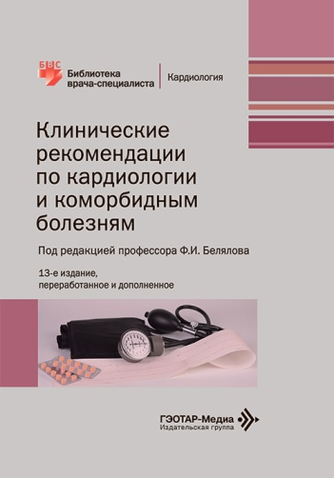
Клинические рекомендации по кардиологии и коморбидным болезням / под ред. Ф. И. Белялова. - 13-е изд., перераб. и доп. - Москва : ГЭОТАР-Медиа, 2026. - 416 с. - ISBN 978-5-9704-9588-9, DOI: 10.33029/9704-9588-9-KRK-2026-1-416. - Текст : электронный // ЭБС "Консультант студента" : [сайт]. - URL: https://www.studentlibrary.ru/book/ISBN9785970495889.html (дата обращения: 19.03.2026). - Режим доступа: по подписке.
В книге представлена информация о современной диагностике и лечении распространенных сердечно-сосудистых и коморбидных болезней, необходимая для принятия клинических решений. Основой послужили лучшие современные рекомендации профессиональных медицинских организаций, результаты важнейших научных исследований.
Настоящее издание обновлено в соответствии с последними достижениями медицинской науки и практики, использована Международная классификация болезней 11-го пересмотра.
Научные данные адаптированы для клинической работы с учетом предложений практикующих кардиологов, для которых и предназначено это издание.
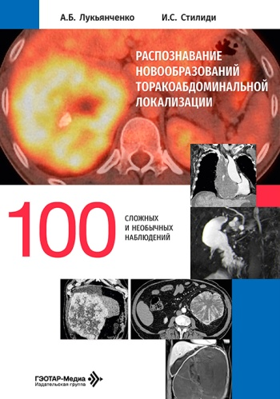
Лукьянченко, А. Б. Распознавание новообразований торакоабдоминальной локализации: 100 сложных и необычных наблюдений / А. Б. Лукьянченко, И. С. Стилиди. - Москва : ГЭОТАР-Медиа, 2026. - 344 с. - ISBN 978-5-9704-9577-3, DOI: 10.33029/9704-9577-3-REC-2026-1-344. - Текст : электронный // ЭБС "Консультант студента" : [сайт]. - URL: https://www.studentlibrary.ru/book/ISBN9785970495773.html (дата обращения: 18.03.2026). - Режим доступа: по подписке. Новинка
В издании представлено более 100 сложных и необычных случаев, сгруппированных в 100 отдельных клинических наблюдений (по типу case report), с описанием клинической картины, анамнеза, результатов диагностических и морфологических исследований, в некоторых случаях со сжатым изложением интраоперационных данных, с последующим обсуждением причин возникающих сложностей или ошибок, а также кратким списком соответствующей литературы.
Предназначено врачам лучевой диагностики, онкологам, врачам общей практики.
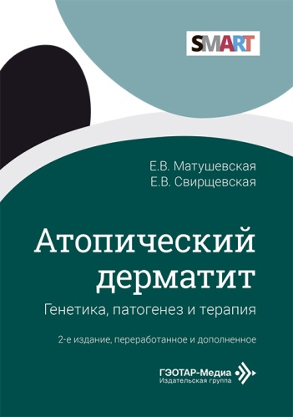
Матушевская, Е. В. Атопический дерматит: генетика, патогенез и терапия / Е. В. Матушевская, Е. В. Свирщевская. - 2-е изд., перераб. и доп. - Москва : ГЭОТАР-Медиа, 2026. - 112 с. - ISBN 978-5-9704-9730-2, DOI: 10.33029/9704-9730-2-ATD-2026-1-112. - Текст : электронный // ЭБС "Консультант студента" : [сайт]. - URL: https://www.studentlibrary.ru/book/ISBN9785970497302.html (дата обращения: 18.03.2026). - Режим доступа: по подписке. Новинка
Серия SMART — новое поколение изданий для практикующих врачей. Каждая нозология или метод включает описание патогенеза, нозологического профиля, протоколы лечения и ссылки на литературные источники.
Атопический дерматит относится к наиболее распространенным заболеваниям в практике дерматологов, педиатров, иммунологов-аллергологов. В настоящее время остается много нерешенных вопросов в изучении механизмов формирования и терапии данного дерматоза. В переработанном и дополненном издании обсуждены проблемы этиологии дерматоза, приведены классификация и патогенез эндотипов, уточнена роль мутаций в гене филаггрина, предложена гипотеза механизма патогенеза дерматита без повышенного IgE. В книге представлены существующие и новые варианты лечения, а также даны практические рекомендации по профилактике и лечению атопического дерматита.
Издание предназначено врачам-дерматовенерологам, педиатрам, врачам общей практики, иммунологам-аллергологам, студентам и ординаторам медицинских вузов.
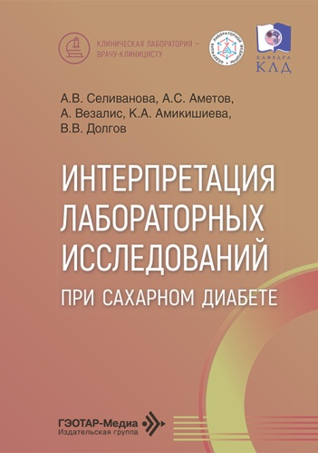
Интерпретация лабораторных исследований при сахарном диабете / А. В. Селиванова, А. С. Аметов, А. Везалис [и др.]. - Москва : ГЭОТАР-Медиа, 2026. - 160 с. - ISBN 978-5-9704-9873-6. - Текст : электронный // ЭБС "Консультант студента" : [сайт]. - URL: https://www.studentlibrary.ru/book/ISBN9785970498736.html (дата обращения: 18.03.2026). - Режим доступа: по подписке. Новинка
Цель руководства — помочь врачам интерпретировать и использовать на практике результаты лабораторных исследований при различных формах сахарного диабета. В книге приведено диагностическое значение лабораторных показателей, характеризующих функциональную активность и возможные патологические процессы в поджелудочной железе и органах, повреждаемых при гипергликемии. На клинических примерах рассмотрены результаты диагностики и алгоритмы лечения нозологических форм.
Издание подготовлено в виде карманного руководства по основным заболеваниям для использования в повседневной медицинской практике врачей-эндокринологов, врачей клинической лабораторной диагностики, а также ординаторов и студентов старших курсов медицинских вузов.
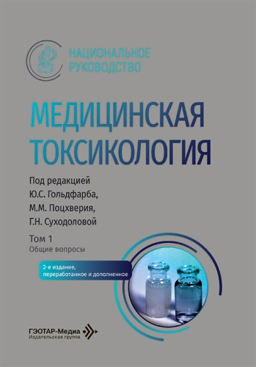
Медицинская токсикология : национальное руководство. Том 1. Общие вопросы / под ред. Ю. С. Гольдфарба, М. М. Поцхверия, Г. Н. Суходоловой. - 2-е изд., перераб. и доп. - Москва : ГЭОТАР-Медиа, 2026. - 608 с. - ISBN 978-5-9704-9684-8, DOI: 10.33029/9704-9684-8-MT1-2026-1-608. - Текст : электронный // ЭБС "Консультант студента" : [сайт]. - URL: https://www.studentlibrary.ru/book/ISBN9785970496848.html (дата обращения: 18.03.2026). - Режим доступа: по подписке.
Медицинская токсикология : национальное руководство. Том 2. Частные вопросы / под ред. Ю. С. Гольдфарба, М. М. Поцхверия, Г. Н. Суходоловой. - 2-е изд., перераб. и доп. - Москва : ГЭОТАР-Медиа, 2026. - 768 с. - ISBN 978-5-9704-9685-5, DOI: 10.33029/9704-9685-5-MT2-2026-1-768. - Текст : электронный // ЭБС "Консультант студента" : [сайт]. - URL: https://www.studentlibrary.ru/book/ISBN9785970496855.html (дата обращения: 18.03.2026). - Режим доступа: по подписке. Новинка
Национальное руководство по медицинской токсикологии содержит описание методов диагностики и лечения клинических форм заболевания, особенности которых зависят от конкретного токсиканта.
В первом томе второго издания изложена актуальная информация об организации токсикологической медицинской помощи при острых отравлениях, а также методах диагностики и лечения острых отравлений. Значительно расширены разделы, посвященные кишечному лаважу и физиогемотерапии: они дополнены данными по оказанию помощи пациентам с отравлениями психоактивными веществами и с острыми отравлениями, течение которых осложнилось развитием алкогольного делирия. Представлен обновленный список новейших антидотов. Отдельные разделы, касающиеся ведущих симптомов и симптоматического лечения, включают новые исследования, которые помогут специалистам определить нарушения в работе органов и систем для своевременной коррекции выявленных нарушений.
Во втором томе второго издания изложена актуальная информация об особенностях частной токсикологии: приведены новые данные о методах диагностики и лечения острых отравлений лекарственными препаратами, наркотическими средствами, бета-блокаторами и блокаторами кальциевых каналов, алкоголем и техническими спиртами. Обновлены и добавлены сведения в главы, касающиеся отравлений фосфорорганическими соединениями и веществами разъедающего действия. Отдельная глава посвящена острым отравлениям у женщин во время беременности, также рассмотрены вопросы психиатрического и психологического сопровождения пациентов с острыми отравлениями.
В подготовке издания принимали участие ведущие специалисты-токсикологи России. Все рекомендации прошли этап независимого рецензирования.
Издание предназначено врачам-токсикологам, анестезиологам-реаниматологам, психиатрам, врачам общей практики, педиатрам, а также аспирантам, ординаторам, интернам и студентам старших курсов медицинских вузов.
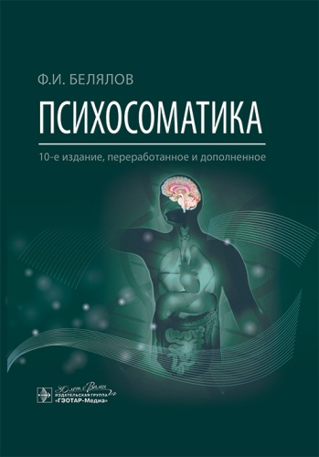
Белялов, Ф. И. Психосоматика / Ф. И. Белялов. - 10-е изд., перераб. и доп. - Москва : ГЭОТАР-Медиа, 2026. - 432 с. - ISBN 978-5-9704-9004-4, DOI: 10.33029/9704-9004-4-PSY-2026-1-432. - Текст : электронный // ЭБС "Консультант студента" : [сайт]. - URL: https://www.studentlibrary.ru/book/ISBN9785970490044.html (дата обращения: 19.03.2026). - Режим доступа: по подписке. Новинка
В книге рассмотрены вопросы диагностики и лечения психических расстройств, наиболее часто встречающихся в общеврачебной практике. Приведены особенности ведения пациентов с распространенными соматическими заболева ниями.
Основу работы составляют современные рекомендации по лечению больных с психическими расстройствами, результаты многоцентровых контролируемых исследований психотропных препаратов. В представленное значительно доработанное издание включены критерии Международной классификации болезней 11-го пересмотра, результаты более 300 новых и полезных исследований, а также оптимизирована структура документа.
Книга рассчитана на врачей, работающих с пациентами, которые имеют коморбидные психические и соматические болезни.
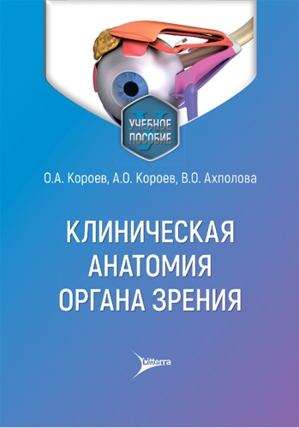
Короев, О. А. Клиническая анатомия органа зрения / О. А. Короев, А. О. Короев, В. О. Ахполова. - Москва : ГЭОТАР-Медиа, 2026. - 712 с. - ISBN 978-5-4235-0431-1, DOI: 10.33029/4235-0431-1-CAZ-2026-1-712. - Текст : электронный // ЭБС "Консультант студента" : [сайт]. - URL: https://www.studentlibrary.ru/book/ISBN9785423504311.html (дата обращения: 18.03.2026). - Режим доступа: по подписке.
Издание посвящено анатомо-гистологическим особенностям органа зрения. В нем детально рассмотрены структурные характеристики анатомических образований, их функциональные и морфологические особенности, которые могут влиять на различные патологические процессы, протекающие в глазном яблоке и его придаточном аппарате. Описаны возрастные особенности анатомических образований. Представляет интерес и раздел их аномалий.
Настоящее пособие по дисциплине «Офтальмология» подготовлено по подготовке кадров высшей квалификации по программам ординатуры по специальности «Офтальмология».
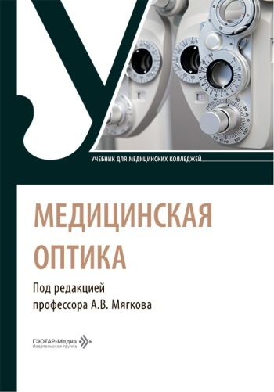
Медицинская оптика : учебник / под ред. А. В. Мягкова. - Москва : ГЭОТАР-Медиа, 2026. - 304 с. - ISBN 978-5-9704-9229-1, DOI: 10.33029/9704-9229-1-MOP-2026-1-304. - Текст : электронный // ЭБС "Консультант студента" : [сайт]. - URL: https://www.studentlibrary.ru/book/ISBN9785970492291.html (дата обращения: 18.03.2026). - Режим доступа: по подписке. Новинка
Наиболее активно медицинская оптика и оптометрия развиваются последние два десятилетия. За этот период разработаны профессиональный стандарт «Специалист в области медицинской оптики и оптометрии» и ФГОС СПО по специальности «Медицинская оптика». Именно поэтому возникла потребность в новом учебном издании, которое должно содержать основные требования образовательного стандарта.
В учебнике рассмотрены основные разделы медицинской оптики, включая анатомию и физиологию зрения, геометрическую, физическую и прикладную оптику, технологии производства медицинских оправ, очковых линз и корригирующих очков. Представлены материалы по диагностике и оптической коррекции рефракционных нарушений, отражены вопросы клинической оптики, офтальмофармакологии и основы маркетинга.
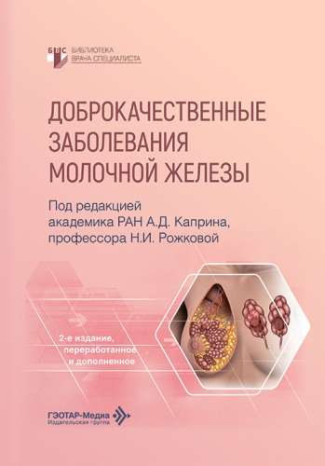
Доброкачественные заболевания молочной железы / под ред. А. Д. Каприна, Н. И. Рожковой. - 2-е изд., перераб и доп. - Москва : ГЭОТАР-Медиа, 2026. - 456 с. - ISBN 978-5-9704-9732-6, DOI: 10.33029/9704-9732-6-DZM-2026-1-456. - Текст : электронный // ЭБС "Консультант студента" : [сайт]. - URL: https://www.studentlibrary.ru/book/ISBN9785970497326.html (дата обращения: 19.03.2026). - Режим доступа: по подписке.
В руководстве изложены современные представления об этиопатогенезе доброкачественных дисплазий молочной железы. Приведена морфологическая классификация диффузных и узловых доброкачественных заболеваний молочной железы, даны рекомендации по осуществлению профилактики заболеваний, а также предложена программа занятий школы женского здоровья..
Предлагаемый междисциплинарный подход к освещению проблемы дисплазий молочной железы позволит пополнить багаж знаний врачей не только в своей узкой специальности, но и в смежных дисциплинах для правильного выбора диагностической тактики, адекватного метода лечения и профилактики рака.
Данное издание предназначено врачам общей практики, хирургам, рентгенологам, специалистам ультразвуковой диагностики, акушерам-гинекологам, онкологам, эндокринологам, терапевтам и другим специалистам, занимающимся патологией молочной железы, студентам и ординаторам медицинских образовательных учреждений.

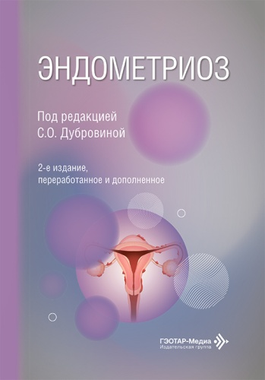
Эндометриоз / под ред. С. О. Дубровиной. - 2-е изд., перераб. и доп. - Москва : ГЭОТАР-Медиа, 2026. - 472 с. - ISBN 978-5-9704-9807-1, DOI: 10.33029/9704-9807-1-END-2026-1-472. - Текст : электронный // ЭБС "Консультант студента" : [сайт]. - URL: https://www.studentlibrary.ru/book/ISBN9785970498071.html (дата обращения: 18.03.2026). - Режим доступа: по подписке.
В руководстве изложены последние научные данные о патогенезе эндометриоза, генетических изменениях, характерных для данной патологии, различных клинических вариантах течения, особенностях в разные возрастные периоды женщин, диагностике, а также лечении боли и бесплодия, ассоциированных с эндометриозом.
Добавлены новые главы по вульвопромежностному эндометриозу, эндометриозу и раку, рецидиву эндометриоза, а также текущим представлениям об эндометриозе.
Издание предназначено врачам — акушерам-гинекологам, репродуктологам, хирургам.
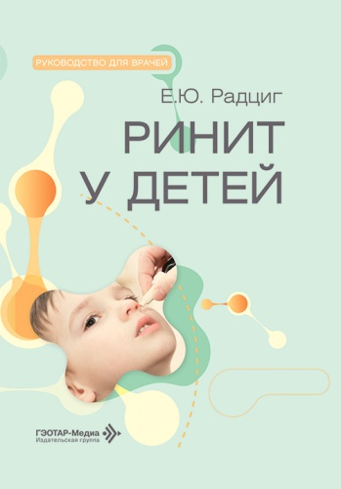
Радциг, Е. Ю. Ринит у детей : руководство для врачей / Е. Ю. Радциг. - Москва : ГЭОТАР-Медиа, 2026. - 208 с. - ISBN 978-5-9704-9657-2, DOI: 10.33029/9704-9657-2-RHC-2026-1-208. - Текст : электронный // ЭБС "Консультант студента" : [сайт]. - URL: https://www.studentlibrary.ru/book/ISBN9785970496572.html (дата обращения: 19.03.2026). - Режим доступа: по подписке.
В руководстве описаны различные виды ринита, а также другие заболевания, проявляющиеся часто встречающимися у детей и взрослых неспецифическими симптомами — заложенностью носа или выделениями из носа. Представлены краткие сведения об анатомии наружного носа, полости носа и околоносовых пазух в возрастном аспекте. Особое внимание уделено функциональному аспекту: важности свободного носового дыхания и обонятельной функции. Приведены современные сведения о номенклатуре заболеваний, наиболее часто встречающихся в амбулаторной практике, способах диагностики и методах лечения, а также о дифференциальной диагностике. Принципы и методы лечения изложены в соответствии с действующими клиническими рекомендациями.
Издание предназначено практикующим врачам амбулаторного звена — педиатрам, оториноларингологам, врачам общей практики (семейным врачам), а также ординаторам, аспирантам и студентам старших курсов медицинских вузов.
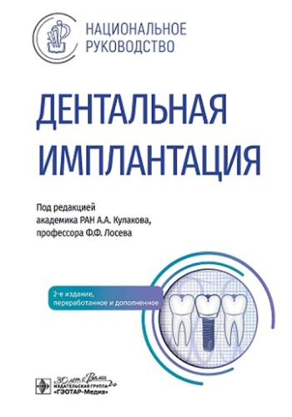
Дентальная имплантация: национальное руководство / под ред. А. А. Кулакова, Ф. Ф. Лосева. - 2-е изд., перераб. и доп. - Москва : ГЭОТАР-Медиа, 2026. - 400 с. - ISBN 978-5-9704-9634-3, DOI: 10.33029/9704-9634-3-DTI-2026-1-400. - Текст : электронный // ЭБС "Консультант студента" : [сайт]. - URL: https://www.studentlibrary.ru/book/ISBN9785970496343.html (дата обращения: 18.03.2026). - Режим доступа: по подписке.Новинка
Второе издание содержит обновленную и актуальную информацию об организации стоматологической хирургической помощи, методах диагностики, планирования и лечения пациентов с отсутствием зубов. В руководстве подробно описаны все этапы подготовки пациентов к имплантации, проведения хирургического и ортопедического лечения, рассмотрены вопросы анестезиологического обеспечения, организации, диспансеризации и коррекции осложнений.
Издание предназначено практикующим врачам-стоматологам всех специальностей, а также ординаторам, аспирантам и студентам медицинских вузов.
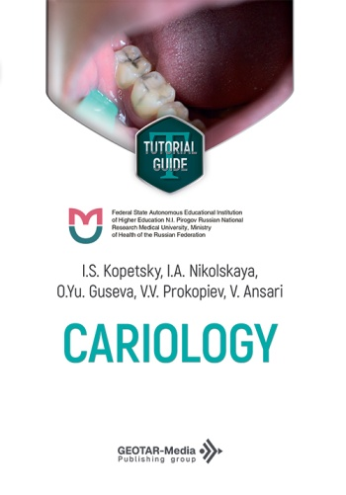
Cariology : tutorial guide / I. S. Kopetsky, I. A. Nikolskaya, O. Yu. Guseva, V. V. Prokopiev, V. Ansari. - Москва : ГЭОТАР-Медиа, 2026. - 272 с. - ISBN 978-5-9704-9472-1, DOI: 10.33029/9704-9472-1-CTG-2026-1-272. - Текст : электронный // ЭБС "Консультант студента" : [сайт]. - URL: https://www.studentlibrary.ru/book/ISBN9785970494721.html (дата обращения: 18.03.2026). - Режим доступа: по подписке.
Настоящее учебное пособие предназначено для студентов медицинских вузов по специальности «Стоматология» и клинических ординаторов по специальности «Терапевтическая стоматология».
Кариология, как наиболее значимый раздел терапевтической стоматологии, представляет собой основное направление данного учебного пособия. В нем подробно рассматриваются диагностика кариеса, клинические проявления, методы лечения и стратегии профилактики как кариозных, так и некариозных поражений, включая связанные с ними осложнения.
В тексте систематически представлены методики обследования стоматологических пациентов, охватывающие кариозные поражения, их осложнения, некариозные поражения и современные подходы к лечению. В отдельной главе особое внимание уделяется лечению кариозных и некариозных поражений зубов у беременных женщин. Учебное пособие включает в себя три основных предмета в соответствии с Федеральным государственным образовательным стандартом высшего профессионального образования: кариологию, некариозные поражения зубов и эндодонтию.
Этот образовательный ресурс предназначен для студентов-стоматологов, клинических ординаторов и практикующих стоматологов,
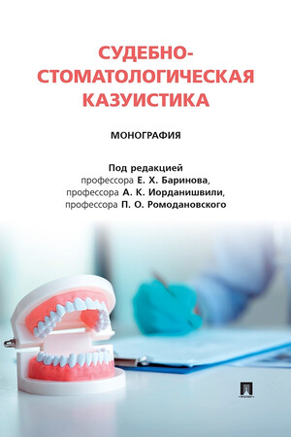
Судебно-стоматологическая казуистика : монография / под ред. Е. Х. Баринова, А. К. Иорданишвили, П. О. Ромодановского. - Москва : Блок-Принт, 2025. - 192 с. - ISBN 978-5-6054480-3-7. - Текст : электронный // ЭБС "Консультант студента" : [сайт]. - URL : https://www.studentlibrary.ru/book/ISBN9785605448037.htm l (дата обращения: 18.03.2026). - Режим доступа : по подписке.
Монография посвящена истории развития отечественной судебной стоматологии, совершенствованию и становлению идентификации личности по стоматологическому статусу.
Законодательство приведено по состоянию на 28 декабря 2024 г.
Адресована как научным работникам и преподавателям кафедр судебной медицины, так и практическим судебно-медицинским экспертам, врачам-стоматологам.
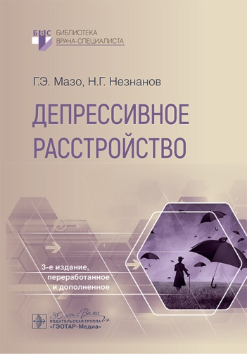
Мазо, Г. Э. Депрессивное расстройство / Г. Э. Мазо, Н. Г. Незнанов. - 3-е изд., перераб. и доп. - Москва : ГЭОТАР-Медиа, 2026. - 136 с. - ISBN 978-5-9704-9840-8, DOI: 10.33029/9704-9030-3-DED-2025-1-136. - Текст : электронный // ЭБС "Консультант студента" : [сайт]. - URL: https://www.studentlibrary.ru/book/ISBN9785970498408.html (дата обращения: 18.03.2026). - Режим доступа: по подписке.
В третьем, переработанном и дополненном издании книги изложены современные данные о патофизиологических механизмах формирования, принципах диагностики депрессивного расстройства. Подробно рассмотрены вопросы проведения лекарственной терапии и методы преодоления терапевтической резистентности у пациентов с депрессией. Отражены клинические особенности и специфические терапевтические подходы при депрессиях, связанных с репродуктивным циклом у женщин.
Данное издание поможет лучше понять проблемы депрессии, подходы к психофармакотерапии и возможности использования фармакотерапии для купирования депрессивного эпизода и проведения противорецидивного лечения.
Предназначено психиатрам, неврологам, психотерапевтам, семейным врачам, а также ординаторам и врачам, проходящим обучение в системе дополнительного профессионального образования по психиатрии.

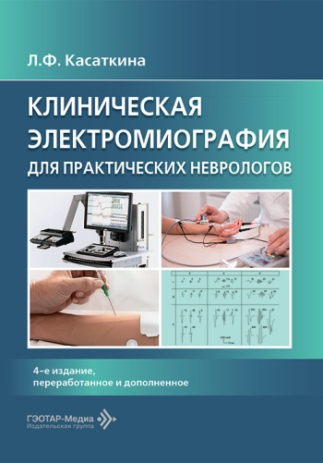
Касаткина, Л. Ф. Клиническая электромиография для практических неврологов / Л. Ф. Касаткина. - 4-е изд., перераб. и доп. - Москва : ГЭОТАР-Медиа, 2026. - 88 с. - ISBN 978-5-9704-9702-9, DOI: 10.33029/9704-9702-9-CEP-2026-1-88. - Текст : электронный // ЭБС "Консультант студента" : [сайт]. - URL: https://www.studentlibrary.ru/book/ISBN9785970497029.html (дата обращения: 18.03.2026). - Режим доступа: по подписке. Новинка
Четвертое издание руководства содержит клинико-электрофизиологический анализ отдельных нозологических форм патологии периферического нейромоторного аппарата с акцентом на болезни мотонейронов, периферических нервов, нервно-мышечной передачи и мышц, а также образцы протоколов электрофизиологических обследований и заключений, имеющих большую практическую значимость. В книге рассмотрены возможности клинической электромиографии, адекватная постановка задачи врачом-клиницистом для врача функциональной диагностики и интерпретация результатов электромиографических исследований у пациентов с различными нервно-мышечными заболеваниями.
Издание предназначено врачам-неврологам, врачам функциональной диагностики и врачам других медицинских специальностей, направляющим пациентов на проведение электромиографического обследования.

Огольцова, Е. Г. Педагогика и педагогическая психология : психология педагогической деятельности : учебное пособие / Е. Г. Огольцова. - Новосибирск : НГТУ, 2025. - 152 с. - ISBN 978-5-7782-5376-6. - Текст : электронный // ЭБС "Консультант студента" : [сайт]. - URL : https://www.studentlibrary.ru/book/ISBN9785778253766.html (дата обращения: 18.03.2026). - Режим доступа : по подписке.
Предлагаемый в учебном пособии материал раскрывает как теоретические, так и практические психологические основы педагогической деятельности преподавателя. Учебное пособие предназначено для бакалавров всех профилей и форм обучения направления "Психология", а также для всех, кто интересуется проблемами педагогической психологии.
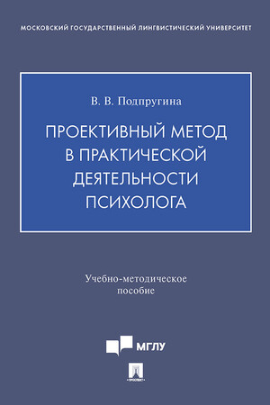
Подпругина, В. В. Проективный метод в практической деятельности психолога : учебно-методическое пособие / В. В. Подпругина. - Москва : Проспект, 2025. - 96 с. - ISBN 978-5-392-43638-5. - Текст : электронный // ЭБС "Консультант студента" : [сайт]. - URL : https://www.studentlibrary.ru/book/ISBN9785392436385.html (дата обращения: 18.03.2026). - Режим доступа : по подписке.
В учебно-методическом пособии представлены проективные методики и возможность их использования в практической деятельности профессиональных психологов. Предпринята попытка отразить опыт формирования профессиональных компетенций на практических занятиях по дисциплинам "Психолого-педагогическое сопровождение образования", "Психологическая служба в образовании", "Основы психологического консультирования", "Супервизия практической деятельности психолога" уровней бакалавриата и магистратуры посредством ознакомления с диагностическим инструментарием проективных методик. Рассмотрены проективные технологии в деятельности практического психолога, психолога-консультанта, обоснована их позитивная роль в построении и ведении беседы с участником исследования. Даны квалификация проективных технологий, анализ их использования в практической деятельности профессионального психолога.
Предназначено для практикующих психологов, а также может быть использовано при формировании профессиональных компетенций уровней бакалавриата и магистратуры по направлениям подготовки "Психолог", "Педагог-психолог", "Психолог-консультант".

Составитель главный библиограф Е. В. Спивакова

